ESCUELA ESPECIALIZADA EN INGENIERÍA ITCA-FEPADE
ESCUELA DE INGENIERÍA EN COMPUTACIÓN
INGENIERÍA EN DESARROLLO DE SOFTWARE

Materia: Desarrollo de aplicaciones multiplataforma
Tema: Introducción a la arquitectura de un sistema web
Nombre: Josué Edgardo Méndez Cañenguez
Correo: josue.mendez24@itca.edu.sv

Index.jsp
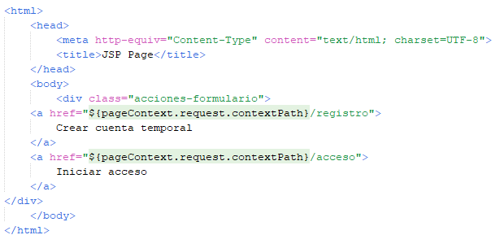

Login.jsp
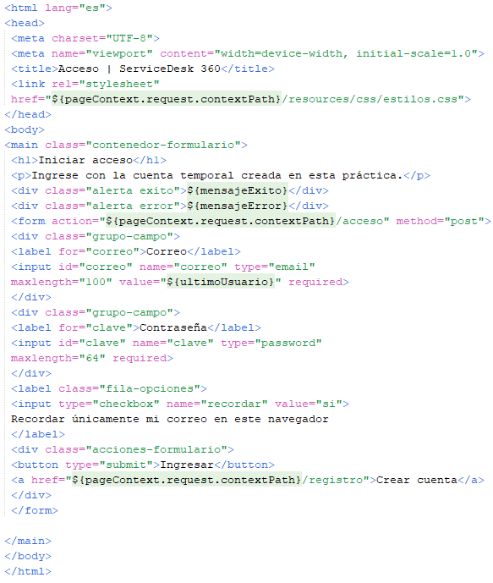

Panel.jsp
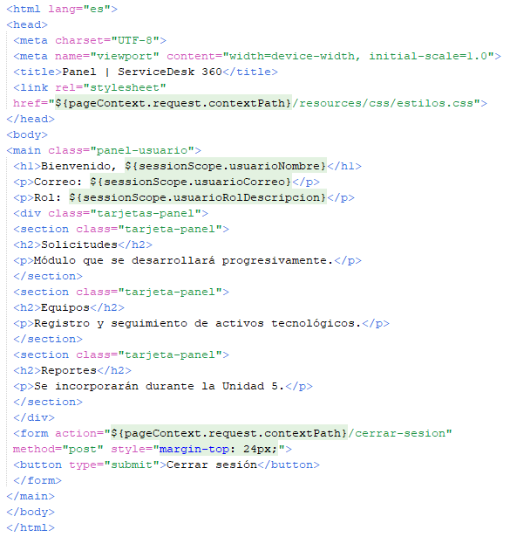

Registro.jsp
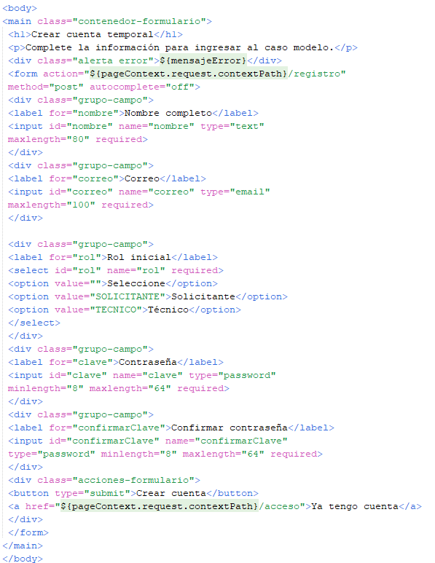

AccesoServlet.java
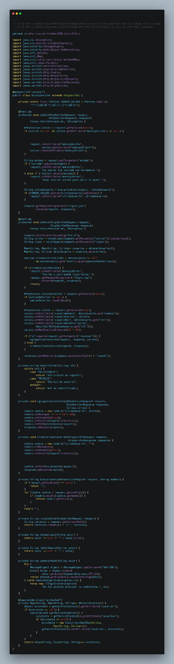
CerrarSesionServlet
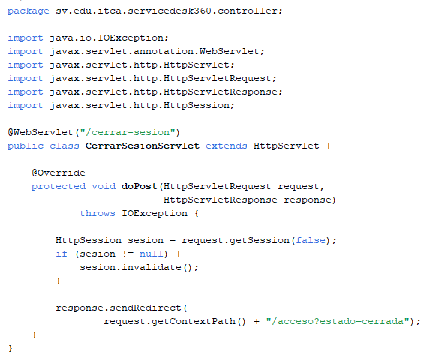

PanelServlet
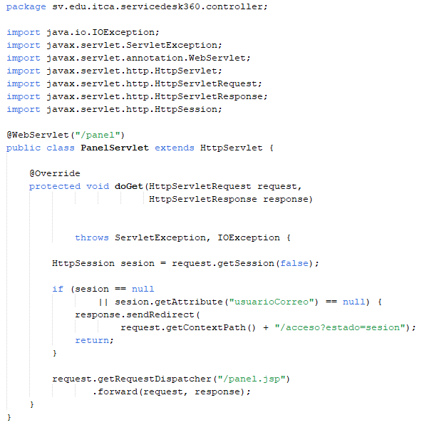

RegistroServlet


